专业培训记录

☑温室气体（组织） □温室气体（项目） □温室气体（产品）
受审核方名称 |  | 环安生物技术服务有限公司 |  |  |  | 专业小类/  项目代码 |  | 7452
教师姓名 |  | 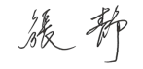 |  | 专业 | 7452 | 培训地点 |  | 网络
受培训人员 | 姓名 | 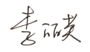 | 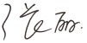 |  | 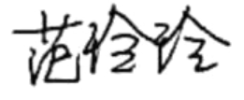
生产工艺/  服务过程 |  | 接受任务—见证取样—检测—记录数据—数据整理—编制报告—报告校核批准—打印存档—报告发送
碳排放的方式 |  | 直接排放：无  间接排放：外购电力、外购热力  其他排放：无
排放边界 |  | 办公室、实验室
相关碳排放法律法规的要求及产品标准 |  | □ISO14061-1：2018；□ISO14061-2：2019； ☑ISO14061-3：2019；□ISO14067:2019  ☑其他：DB11/T 1785-2020
其它相关知识
填表人  (专业人员) |  |  |  | 日期 |  |  | 2022-12-02
审核组长 |  |  |  | 日期 |  |  | 2022-12-02

注：如有其他培训内容或空格不够可另加附页

